Министерство образования и науки Российской Федерации
ФГБОУ ВО Ульяновский государственный технический университет
Кафедра «Вычислительная техника»

Лабораторная работа №1
«Операции над множествами»

Выполнил студент
группы ИВТАСбд-12
Кожемяко Антон.

Ульяновск, 2022

Содержание
Цель работы 3
Краткое описание метода выполнения 3
Блок-схема алгоритма решения поставленной задачи. 3
Листинг кода программы 10
Выводы 14
Список литературы 14

Цель работы
Написать программу, которая будет выполнять операции над множествами с проверкой на корректность ввода данных. А именно такие операции как пересечение, объединение, симметрическая разность, дополнение A/B и B/A. Первый символ массива должен быть – четной цифрой, второй – нечетной цифрой, третий и четвертый – цифрой.

Краткое описание метода выполнения
Программа реализована с помощью вспомогательных функций, которые отвечают за сравнение элементов двух разных массивов или сравнение элементов одного массива. Благодаря этому сравнению выполняются определённые действия (удаление ненужных, запись нужных элементов) по работе с массивами для достижения конечного результата.
В работе нужно сделать сайт на JavaScript и реализовать следующие операции над множествами: Объединение – множество, содержащее в себе все элементы других множеств без повторения. Пересечение – множество, содержащее в себе только элементы первого и второго множеств. Дополнением первого до второго называется множество, содержащее все элементы первого множества, которые не принадлежат второму множеству и наоборот. Симметрическая разность – множества, содержащее в себе элементы первого и второго множеств, которые не совпадают между собой.
Для ввода данных я создал два поля ввода и кнопки, отвечающие за вывод нужных множеств.

Блок-схема алгоритма решения поставленной задачи.
Основная часть:
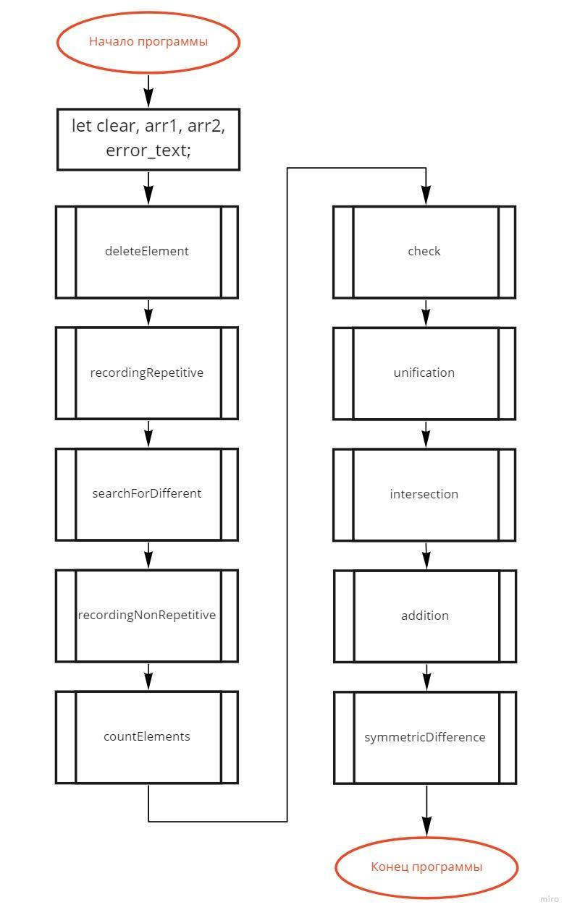

Подпрограммы (функции):
Функция deleteElements удаляет одинаковые элементы в массиве
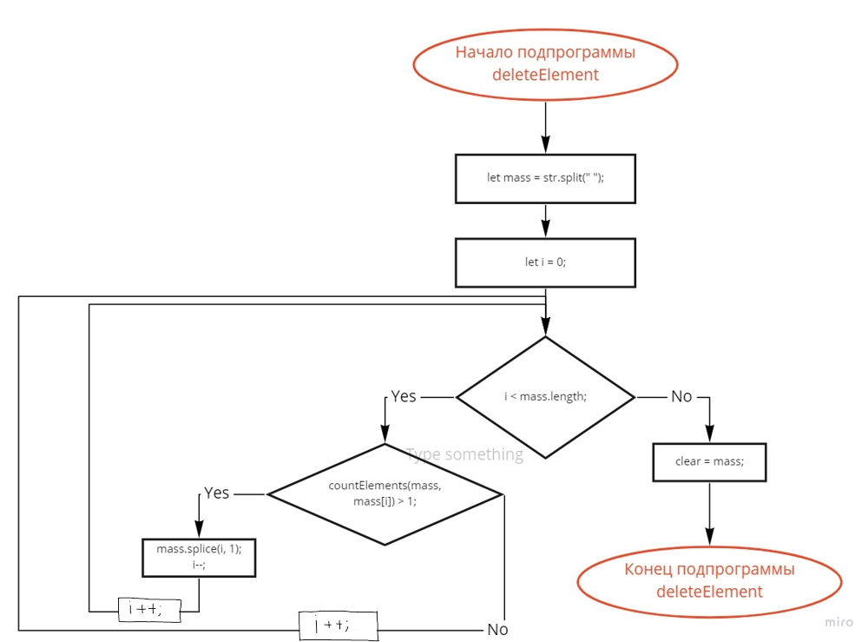
Функция recordingRepetitive ищет элементы, которые повторяются во 2 массиве из элементов 1 массива и записывает повторяющиеся элементы в новый массив
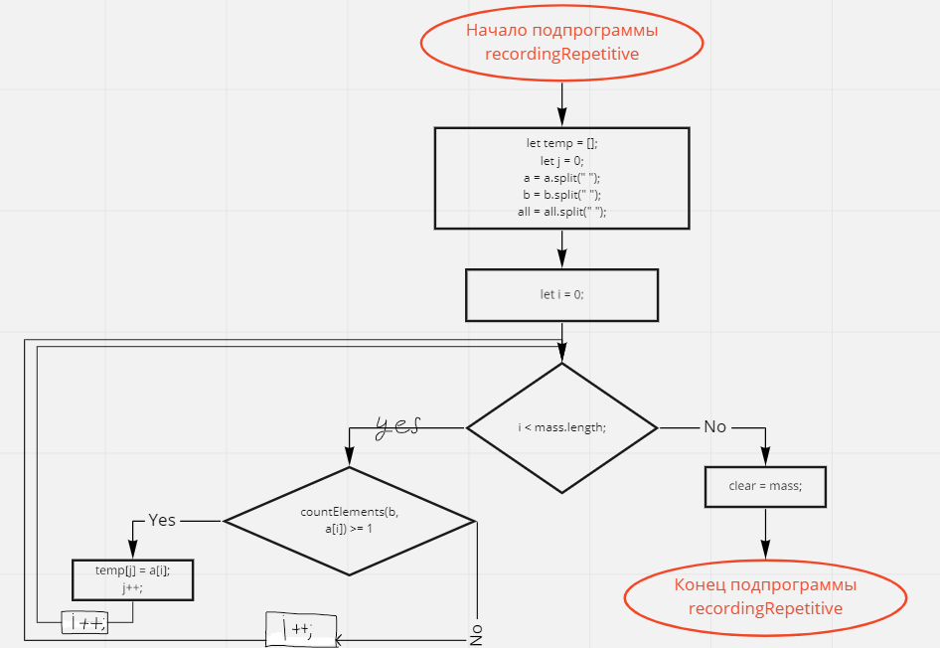
Функция searchForDifferent ищет элементы, которые не повторяются во 2 массиве из элементов 1 массива (и наоборот) и записывает повторяющиеся элементы в новые 2 массива
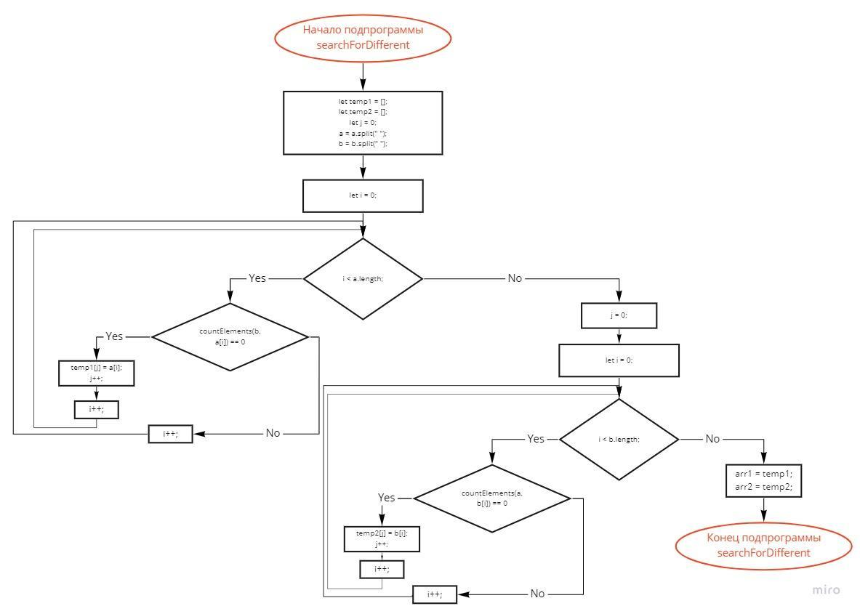
Функция recordingNonRepetitive ищет элементы, которые не повторяются во 2 массиве из элементов 1 массива (и наоборот) и записывает повторяющиеся элементы новый массив
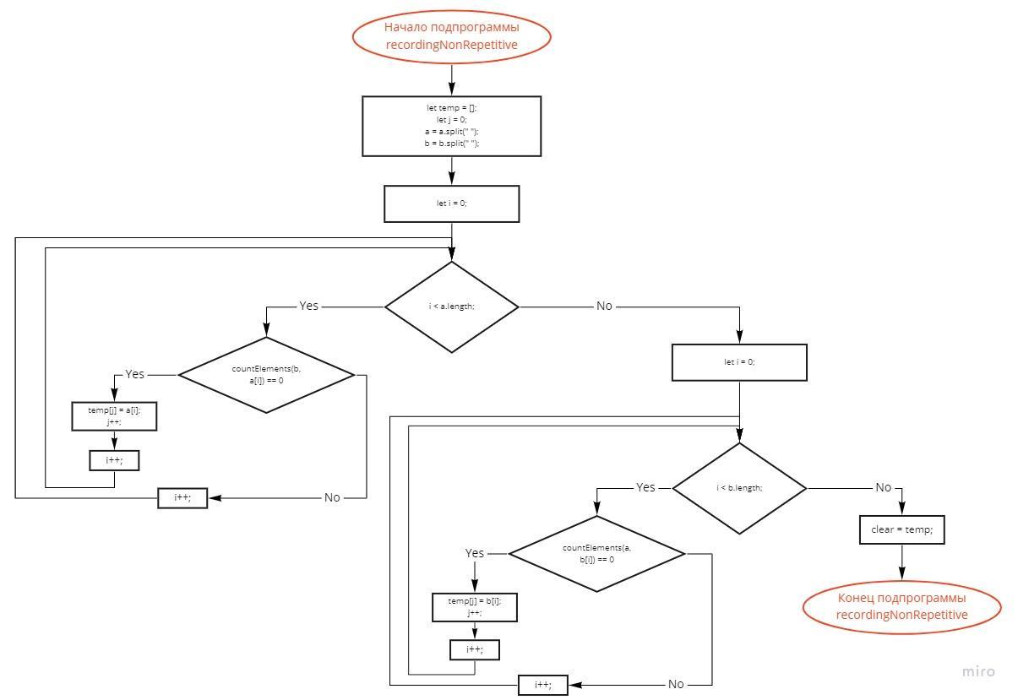
Функция countElements сравнивает элементы массив с заданным элементом и возвращает количество совпадений.
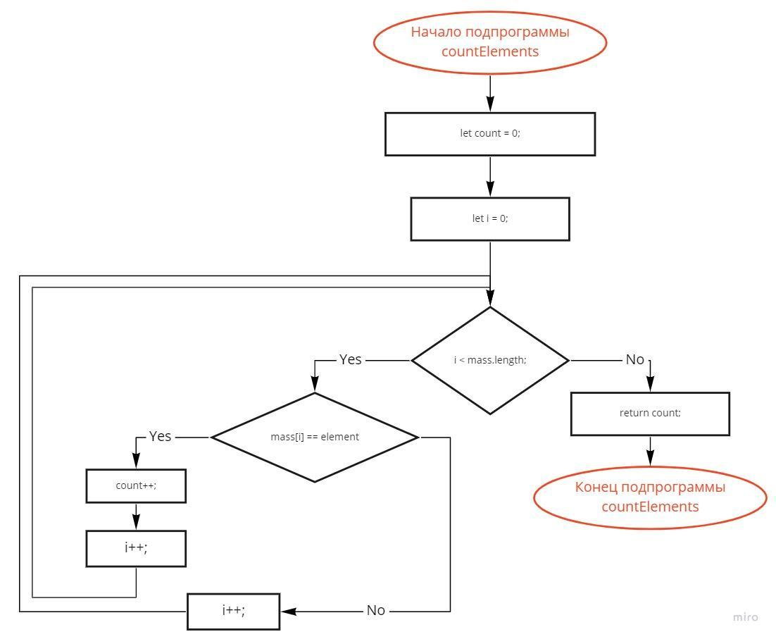
Функция check проверяет 1,2,3,4 символы массива на правильность ввода. А именно, что первый символ - четный, второй - нечётный, третий и четвёртый - цифры.
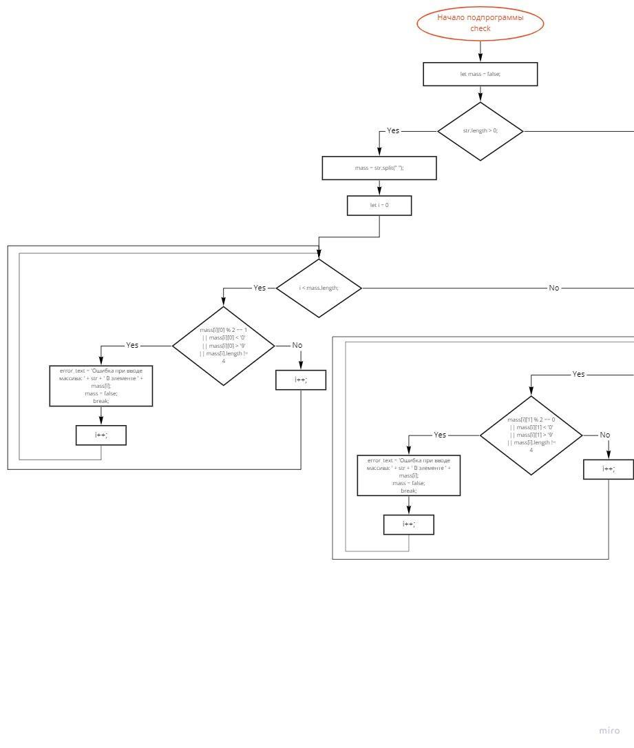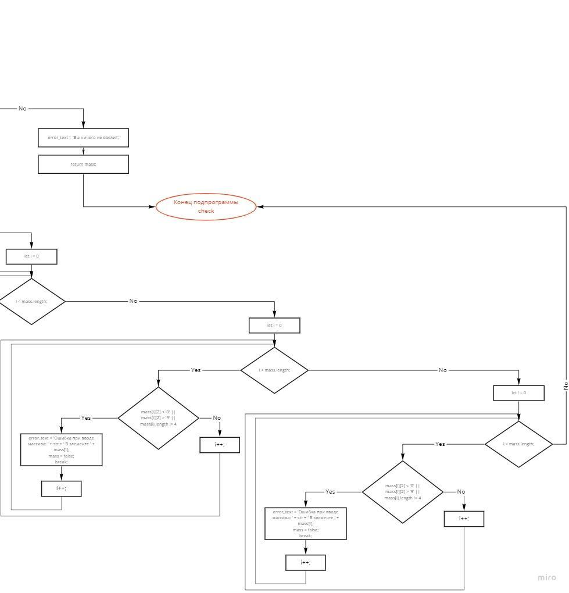

Функция unification выполняет проверку строк на правильность ввода, а также вызывает функции deleteElement, concat, join, alert и выводит результат.
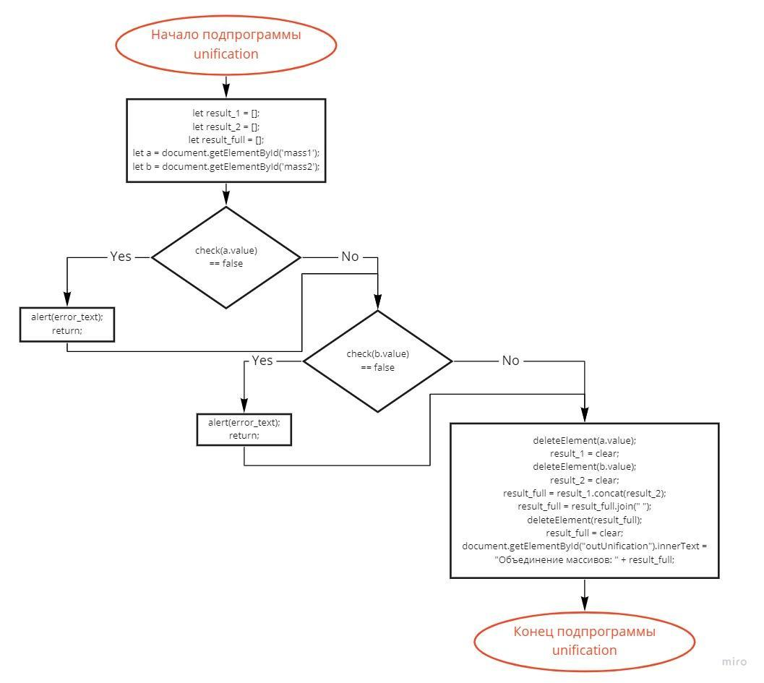
Функция intersection выполняет проверку строк на правильность ввода, а также вызывает функции deleteElement, concat, join, alert, split, recordingRepetitive и выводит результат.
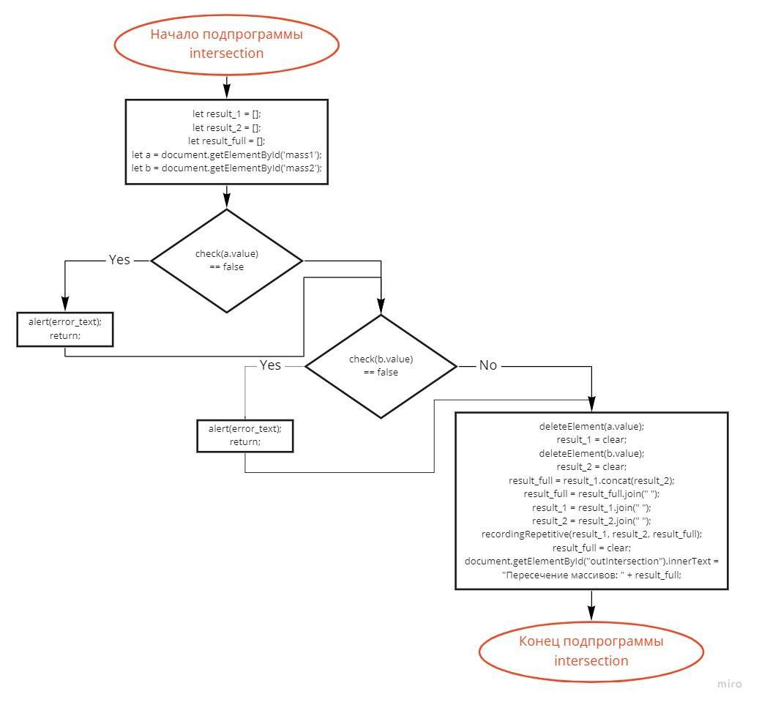
Функция addition выполняет проверку строк на правильность ввода, а также вызывает функции deleteElement, join, alert, searchForDifferent и выводит результат.
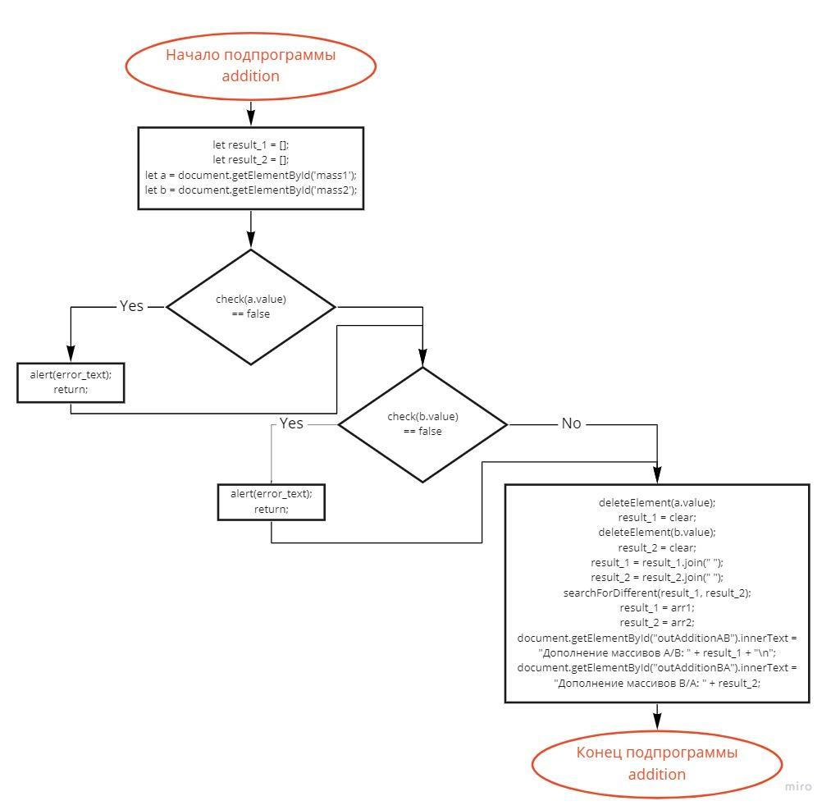
Функция symmetricDifference выполняет проверку строк на правильность ввода, а также вызывает функции deleteElement, join, alert, recordingNonRepetitive и выводит результат.
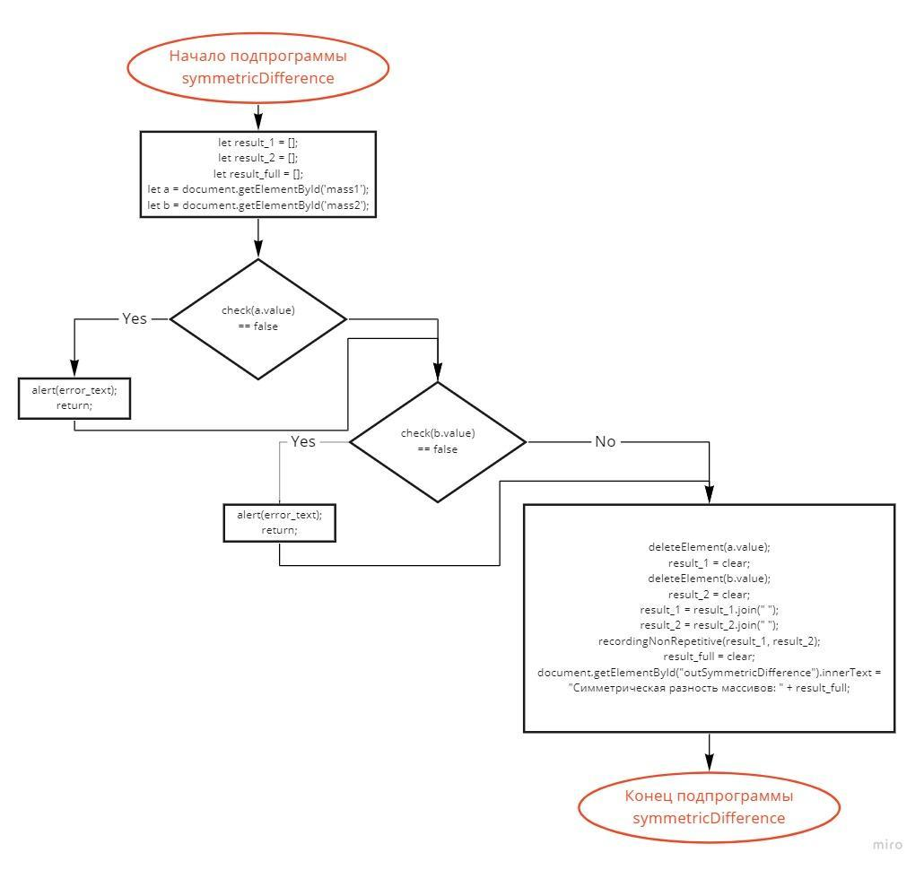

Листинг кода программы

let clear, arr1, arr2, error_text;
/* 1 Функция объединение */
function deleteElement(str)
{
let mass = str.split(" ");

//Удаление повторяющихся элементов
for (let i = 0; i < mass.length; i++)
if (countElements(mass, mass[i]) > 1)
{
mass.splice(i, 1);
i--;
}
clear = mass;
}

/* 2 Функция пересечение */
function recordingRepetitive(a, b, all)
{
let temp = [];
let j = 0;
a = a.split(" ");
b = b.split(" ");
all = all.split(" ");

//Сохранение одинаковых элементов
for (let i = 0; i < all.length; i++)
if (countElements(b, a[i]) >= 1)
{
temp[j] = a[i];
j++;
}

clear = temp;
}

/* 3 Функция дополнение */
function searchForDifferent(a, b)
{
let temp1 = [];
let temp2 = [];
let j = 0;
a = a.split(" ");
b = b.split(" ");
//Сохранение одинаковых элементов
for (let i = 0; i < a.length; i++)
if (countElements(b, a[i]) == 0)
{
temp1[j] = a[i];
j++;
}
j = 0;
for (let i = 0; i < b.length; i++)
if (countElements(a, b[i]) == 0)
{
temp2[j] = b[i];
j++;
}

arr1 = temp1;
arr2 = temp2;
}

/* 4 Функция симметричесая разность */
function recordingNonRepetitive(a, b)
{
let temp = [];
let j = 0;
a = a.split(" ");
b = b.split(" ");

//Сохранение одинаковых элементов
for (let i = 0; i < a.length; i++)
if (countElements(b, a[i]) == 0)
{
temp[j] = a[i];
j++;
}
for (let i = 0; i < b.length; i++)
if (countElements(a, b[i]) == 0)
{
temp[j] = b[i];
j++;
}

clear = temp;
}

/* Функция определяет количества вхождений элемента */
function countElements(mass, element)
{
let count = 0;
for (let i = 0; i < mass.length; i++)
if (mass[i] == element)
count++;
return count;
}
/* Функция проверки элементов массива */
function check(str)
{
let mass = false;
if(str.length > 0)
{
mass = str.split(" ");

//Проврка на ввод 1 символа слова
for (let i = 0; i < mass.length; i++) //проверка на четную, если НЕЧЁТНАЯ то ошибка
{
if (mass[i][0] % 2 == 1 || mass[i][0] < '0' || mass[i][0] > '9' || mass[i].length != 4)
{
error_text = 'Ошибка при вводе массива: ' + str + ' В элементе ' + mass[i];
mass = false;
break;
}
}

for (let i = 0; i < mass.length; i++) //проверка на нечётную, если нечетная то ошибка
{
if (mass[i][1] % 2 == 0 || mass[i][1] < '0' || mass[i][1] > '9' || mass[i].length != 4)
{
error_text = 'Ошибка при вводе массива: ' + str + ' В элементе ' + mass[i];
mass = false;
break;
}
}

for (let i = 0; i < mass.length; i++) //проверка на цифру
{
if (mass[i][2] < '0' || mass[i][2] > '9' || mass[i].length != 4)
{
error_text = 'Ошибка при вводе массива: ' + str + ' В элементе ' + mass[i];
mass = false;
break;
}
}

for (let i = 0; i < mass.length; i++) //проверка на цифру
{
if (mass[i][3] < '0' || mass[i][3] > '9' || mass[i].length != 4)
{
error_text = 'Ошибка при вводе массива: ' + str + ' В элементе ' + mass[i];
mass = false;
break;
}
}
}
else
error_text = 'Вы ничего не ввели!';

return mass;
}

/* КЛЮЧЕВЫЕ ФУНКЦИИ*/

/* 1 Функция объединения */
function unification()
{
let result_1 = [];
let result_2 = [];
let result_full = [];
let a = document.getElementById('mass1');
let b = document.getElementById('mass2');

if (check(a.value) == false)
{
alert(error_text);
return;
}

if (check(b.value) == false)
{
alert(error_text);
return;
}

deleteElement(a.value);
result_1 = clear;
deleteElement(b.value);
result_2 = clear;
result_full = result_1.concat(result_2);
result_full = result_full.join(" ");
deleteElement(result_full);
result_full = clear;

document.getElementById("outUnification").innerText = "Объединение массивов: " + result_full;
}

/* 2 Функция пересечения */
function intersection()
{
let result_1 = [];
let result_2 = [];
let result_full = [];
let a = document.getElementById('mass1');
let b = document.getElementById('mass2');

if (check(a.value) == false)
{
alert(error_text);
return;
}

if (check(b.value) == false)
{
alert(error_text);
return;
}

//result_1 = a.value.split(" ");
deleteElement(a.value);
result_1 = clear;
deleteElement(b.value);
result_2 = clear;
result_full = result_1.concat(result_2);
result_full = result_full.join(" ");
result_1 = result_1.join(" ");
result_2 = result_2.join(" ");

recordingRepetitive(result_1, result_2, result_full);
result_full = clear;

document.getElementById("outIntersection").innerText = "Пересечение массивов: " + result_full;
}

/* 3 Функция дополнения */
function addition()
{
let result_1 = [];
let result_2 = [];
let a = document.getElementById('mass1');
let b = document.getElementById('mass2');

if (check(a.value) == false)
{
alert(error_text);
return;
}
if (check(b.value) == false)
{
alert(error_text);
return;
}

deleteElement(a.value);
result_1 = clear;
deleteElement(b.value);
result_2 = clear;
result_1 = result_1.join(" ");
result_2 = result_2.join(" ");

searchForDifferent(result_1, result_2);
result_1 = arr1;
result_2 = arr2;

document.getElementById("outAdditionAB").innerText = "Дополнение массивов A/B: " + result_1 + "\n";
document.getElementById("outAdditionBA").innerText = "Дополнение массивов B/A: " + result_2;
}

/* 4 Функция симметрической разности */
function symmetricDifference()
{
let result_1 = [];
let result_2 = [];
let result_full = [];
let a = document.getElementById('mass1');
let b = document.getElementById('mass2');

if (check(a.value) == false)
{
alert(error_text);
return;
}
if (check(b.value) == false)
{
alert(error_text);
return;
}

deleteElement(a.value);
result_1 = clear;
deleteElement(b.value);
result_2 = clear;
result_1 = result_1.join(" ");
result_2 = result_2.join(" ");

recordingNonRepetitive(result_1, result_2);
result_full = clear;

document.getElementById("outSymmetricDifference").innerText = "Симметрическая разность массивов: " + result_full;
}

Выводы
Программа работает корректно. Верно выполняет операции над множествами (ак пересечение, объединение, симметрическая разность, дополнение A/B и B/A) с проверкой на корректность ввода данных.

Список литературы
- https://youtu.be/Bluxbh9CaQ0 – JavaScript Основы для Начинающих
- https://learn.javascript.ru/ – Современный учебник JavaScript

